资生院关于2018年以申请考核制

选拔攻读博士研究生招生工作的通知

根据“中南大学关于2018年以申请考核制选拔攻读博士研究生招生工作的通知”的精神，经学院党政联席会议讨论通过，我院2018年将取消公开招考，以申请考核制选拔方式招收博士生。现公布我院2018年以申请考核制选拔攻读博士研究生的实施方案，具体如下：

**一、申请考核制招生学科专业、导师及招生计划**

**招生专业：**所有列入2018年博士生招生简章的学科专业。

**招生导师：**认定具有2018年博士生招生资格的博士生导师。

**招生计划：**根据学校下达招生计划（33人）统筹考虑直博、硕博连读、申请考核制等三种博士生招收方式的招生人数，导师招收的申请考核制博士生，占导师2018年博士生招生计划，并受学校每位导师每年限招3名博士生（所有类别、含专项）的限制。

**二、申请考核制博士生报考基本条件**

1、热爱祖国，拥护中国共产党的领导，具有正确的政治立场和政治态度，能积极践行社会主义核心价值观，愿意成为德智体美全面发展的社会主义事业建设者和接班人，遵纪守法，品行端正。

2、**已获硕士学位人员或2018年应届硕士毕业生**（2018年9月1日前毕业并取得学位），且第一学历为参加普通高考录取的全日制一本，并满足以下两条之一：①本科或硕士毕业学校为全国高水平大学（**入选国家双一流建设高校或原**“211”工程高校）；②本科或研究生所学专业为全国优势学科（**入选国家双一流建设学科或原**国家重点学科）。

3、学业成绩优良，科研能力强，外语水平较高。

4、身心健康（符合教育部规定的研究生招考体检标准），能全脱产攻读。

5、对于学历不符合条件，但具有突出创新能力和特殊学术专长，并取得如下成果之一者，第2条的要求可适当放宽：

（1）发表有ESI/SCI论文（本人第一作者或导师第一作者本人第二作者）；

（2）获得与研究课题相关的授权发明专利（有授权发明专利证书）；

（3）获得省部级及以上科研成果奖（有获奖证书）；

（4）获得国家级学科竞赛二等奖及以上（有获奖证书）；

（5）被学院认定的其他突出能力。认定办法为：经2名正高职称专家推荐（其中1名为报考导师），学院教授委员会认可，报学院党政联席会决议通过。

**三、学院组织、招生工作程序及考核方案确定**

**（一）研招工作领导小组**

组 长：姜 涛

副组长：覃文庆 孙 伟

组 员：邱冠周院士 胡岳华 朱忠平 杨华明 刘学端 王毓华

**（二）网上报名及报考费缴纳**

拟报考我校并满足上述基本条件的考生于2017年11月21日—12月5日登录中国研究生招生信息网(<http://yz.chsi.com.cn/bsbm>，博士生网上报名系统)，先行注册，注册成功后进入报名系统，按照网上说明和网上报名步骤填写提交相关信息，同时上传照片和身份证复印件。在职考生报考类别选择“定向就业”，并填写正确定向就业单位。

缴纳报考费：标准为350元/人。

支付要求：2017年12月6日17:00前按报名网站要求完成网上支付报考费。报考费通过报名网站只需支付一次，报考费支付后（包括多缴情况）一律不退还。

**（三）提交材料**

完成网上报名及缴费考生于2017年12月6-8日向资生院（生物楼206）提交如下材料：

1、《中南大学2018年申请考核制博士研究生申请考核表》；

2、《博士学位研究生网上报名信息简表》（报名网站下载）。表中“考生所在单位人事部门意见”签署说明：非在职（报考非定向就业）考生无需签署！在职考生（报考定向就业）须明确“是否定向就业和是否脱产攻读意见！”，并签章！

3、身份证原件及复印件；

4、研究生证原件及复印件（限应届硕士生）；

5、硕士课程学习成绩单；

6、硕士毕业证原件及复印件、硕士学位证原件及复印件；

7、本科毕业证原件及复印件、学士学位证原件及复印件；

8、英语四、六级证书或其它水平考试成绩证书原件及复印件；

9、专家推荐书2份；

10、学历学籍学位验证材料。

所有在网报系统中学籍\学历审核结果为“校验不通过”的考生需在中国高等教育学生信息网（学信网）( http://www.chsi.com.cn)上做好相应学籍\学历认证，获取书面《电子注册备案表》或《认证报告》提交。

学历或学籍认证办理可联系全国高等学校学生信息咨询与就业指导中心或者高等教育学历认证代理机构。湖南的代理机构为：1、湖南省教育科学研究院学历学位认证中心,咨询电话0731-84402928、84402947，2、湖南省大中专学校学生信息咨询与就业指导中心，咨询电话0731-82816660、82816663。

11、学位认证材料

2008年9月1日至今获得硕士或学士学位者须在“中国学位证书查询”（ http://www.chinadegrees.com.cn/）网站打印学位证书查询结果。上述学位查询未果者须在“中国学位与教育文凭认证”网站（http://www.chinadegrees.cn/cn/）上进行已获学士或硕士学位认证，获取书面《认证报告》提交。

12、自荐材料。根据本人学习工作情况、思想政治表现进行总结，并对攻博期间拟进行的科学研究方面展开设想。

**（四）考核录取工作**

**1、资格审查**

考生于2017年12月6-8日来资生院（生物楼206）提交资格审查材料，资格审查通过者通知参加考核，资格审查不通过者不予安排考核及录取。

**2、考核内容及形式**

**（1）思想政治素质考核**

考核内容主要包括考生的政治态度、思想表现、学习（工作）态度、道德品质、遵纪守法、人文素质以及举止、表达和礼仪、生理及心理状况等方面。思想政治素质考核不合格者不予录取！

考核方式为面试。按优秀、良好、尚可、不合格四个等级评定。

**（2）专业考核**

考核内容涵盖博士生招生初试的业务科目。

**业务科目1：**科研实践与写作

重点考察考生对科研活动的了解程度，以及撰写科研项目申请书的能力。

考核方式为笔试，满分100分，考试时间2小时。

**业务科目2：**专业综合

重点考察考生对冶金及相关学科的基本知识、原理，学科发展动态的掌握了解程度，以及科研创新与工程实践的能力，包括分析和解决问题的思维方式，独立承担科研工作的潜质与实绩等。

考核方式为面试，满分100分。成绩由面试小组、导师共同评定，导师、面试小组评分各占50%。

**（3）外语水平考核**

考核内容为外语口语、听力及专业外语应用能力。

考核方式为面试，满分100分。

**（4）加权总成绩的计算**

加权总成绩 = 专业科目1 + 专业科目2 + 外语成绩，测试成绩如有一项不及格则不予录取。

**3、考试安排：**

2017年12月中旬。具体时间地点在对考生进行资格审查后确定，并告之考生。

1. **录取工作及奖助学金评定原则**

1.原则

（1）复试主要方式和内容具体按《中南大学关于做好2017年招生攻读博士研究生复试与录取工作的通知》要求执行。在复试过程中，学院将加强领导，严格执行博士研究生招生录取的政策，坚持原则、秉公办事，做到公平、公正、公开。

（2）硕博连读及申请考核制两种招生方式的考核与选拔打通，两类考生按相同标准一并选拔；

（3）在各个科目考核均合格的基础上，按加权成绩高低择优录取；

（4）导师招收的硕博连读博士生，占导师2018年博士生招生计划，并受学校每位导师每年限招3名博士生的限制。

2. **复试后按复试总成绩排名据招生计划依次进行录取。奖、助学金的评定同样须依据复试总成绩排位确定。**

3.考生出现以下情况不予复试和录取：

（1）未进行资格审查或资格审查未通过；

（2）未参加考核；

（3）申请人提供的材料与事实不符，存在弄虚作假情况；

（4）受到纪律处分、思想政治品德考核未通过、或因违法受到判罚；

（5）应届硕士生在2018年9月1日前未获得毕业证书及硕士学位证书；

（6）不符合体检标准或因身体缺陷、疾病而不能继续学习；

（7）在职考生不能提供单位同意脱产攻读证明材料。

4. 全日制全脱产博士生新生(即人事档案和工资关系转入我校且全脱产在校学习者)及少数民族骨干计划考生可申请享受奖学金和助学金，少数民族骨干计划考生享受一等奖学金。在职不脱产研究生(不含少数民族骨干计划)不能申请奖、助学金。

5. 学校在新生进校后第二、三学年将根据其学习、科研等情况重新评定奖学金享受等级。

6. 获得奖学金的新生须按录取通知书中规定的时间先行缴纳学费，入学后学校根据录取时确定的奖学金等级发放奖学金，复试录取时已评获奖、助学金但人事档案、工资关系未按时转入我校的新生，将被取消奖、助学金。

1. **公示**

学校对二级单位上报拟录名单进行复审，审查无误后将拟录取名单报学校研究生招生领导小组审批，审批通过后在学校网站进行录取公示。公示时间大致安排在2017年12月下旬，并不少于10个工作日。

**六、 调档函、录取通知书发放及学制**

2018年5月中下旬，各二级单位针对拟录取为**非定向就业**的申请考核制博士生发放调档函。2018年7月上旬，学校统一发放博士生《录取通知书》。

申请考核制博士生按规定须缴纳学费，按学校规定进行奖学金和助学金评定（14个试点学院录取为**定向就业**博士生不享受奖助学金，非试点学院不得录取定向就业博士生！）。

申请考核制博士生学制为4年，优秀博士生可按程序申请提前一年毕业。

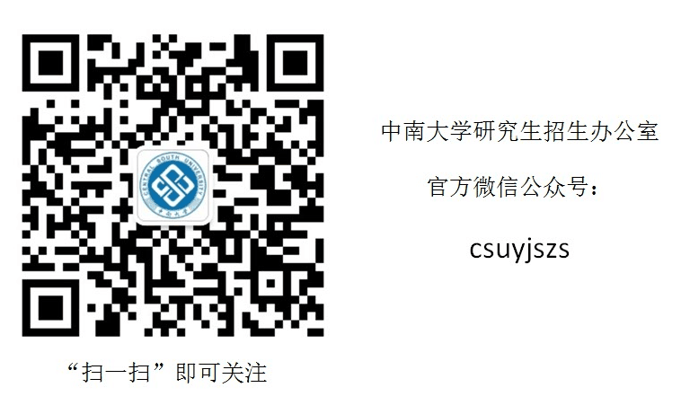**七、 放弃录取**

拟录取申请考核制博士生如因故放弃本次申请，须在2018年5月1日前，向我校研招办出具书面报告。

**八、 取消录取**

有下列情况之一者，学校将取消其博士生录取资格。

（1）申请人提供的材料与事实不符，存在弄虚作假情况。

（2）受到纪律处分、思想政治品德考核未通过、或因违法受到判罚。

（4）应届硕士生在2018年9月1日前未获得毕业证书及硕士学位证书。

（6）不符合体检标准或因身体缺陷、疾病而不能继续学习。

**九、其它**

（1）未尽事宜参照“中南大学关于2018年以申请考核制选拔攻读博士研究生招生工作的通知”执行。

（2）联系方式

地址：湖南省长沙市中南大学校本部资源加工与生物工程学院，生物楼206室

邮 编：410083

联系人：武海艳老师（电话：0731-88877051）